**AUDIENCIA DE PRUEBAS**

**ARTÍCULO 181 DEL CPACA**

|  |  |
| --- | --- |
| **DESPACHO:** | JUZGADO 21 ADMINISTRATIVO DE CALI |
| **JUEZ:** | CARLOS EDUARCO CHAVES ZUÑIGA |
| **MEDIO DE CONTROL:** | REPARACIÓN DIRECTA |
| **RADICACIÓN:** | 76001-33-33-021-2021-00049-00 |
| **DEMANDANTES:** | CARLOS ANDRÉS FRANCO LÓPEZ |
| **DEMANDADOS:** | DISTRITO ESPECIAL DE SANTIAGO DE CALI Y OTROS |
| **PROCURADORA:** | No asiste |
| **LLAMADO EN GARANTÍA**  [**notificaciones@gha.com.co**](mailto:notificaciones@gha.com.co) | Solidaria  **Chubb**  **SBS**  **HDI** |

1. **HECHOS JURÍDICAMENTE RELEVANTES**

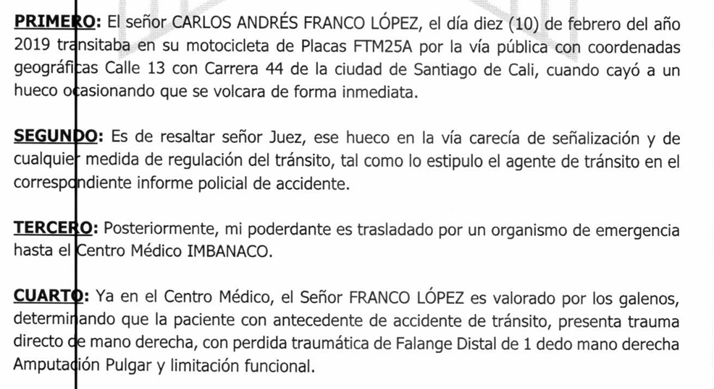

1. **FIJACIÓN DEL LITIGIO**

El litigio se contrae en determinar si se encuentran dados los elementos de la responsabilidad del Estado que permitan imputar la responsabilidad a las entidades demandadas del daño antijurídico alegado por los demandantes, en hechos ocurridos el día 10 de febrero de 2019 en la ciudad de Cali, cuando, según la demanda, el señor Carlos Andrés Franco López, cuando manejaba su motocicleta en inmediaciones de la Calle 13 con Carrera 44, cayó a un hueco en la vía lo cual le provocó lesiones. Acreditada la responsabilidad, verificar si es procedente o no la indemnización de perjuicios materiales e inmateriales solicitados por los demandantes.

Igualmente se resolverá sobre la relación sustancial existente entre la entidad demandada y las aseguradoras llamadas en garantía por ella.

1. **DEFENSA**

Solo tiene el IPAT.

No hubo testigos presenciales.

El vehículo fue movido de la posición final.

1. **PRUEBAS DECRETADAS**

**DEMANDANTE**

|  |  |  |
| --- | --- | --- |
| **No.** | **DESCRIPCIÓN** | **¿PRACTICADA?** |
| 1 | Documentales | Sí |
| 2 | Testimonio de Andrés Sebastián Franco Ramírez (Agente de tránsito) | Sí |

**CHUBB, SBS Y HDI**

|  |  |  |
| --- | --- | --- |
| **No.** | **DESCRIPCIÓN** | **¿PRACTICADA?** |
| 1 | Documentales | Sí |
| 2 | Ratificación de documentos / Jhony Arley Ortega Quiceno | Sí |
| 3 | Interrogatorio de parte al señor Carlos Andrés Franco López | Sí |

**ASEGURADORA SOLIDARA**

|  |  |  |
| --- | --- | --- |
| **No.** | **DESCRIPCIÓN** | **¿PRACTICADA?** |
| 1 | Documentales | Sí |
| 2 | Ratificación de documentos / Jhony Arley Ortega Quiceno | Sí |
| 3 | Informe al Distrito sobre el # de accidentes | Sí |
| 4 | Interrogatorio de parte al señor Carlos Andrés Franco López | Sí |

|  |
| --- |
| **Testimonio del Agente de Tránsito - Andrés Sebastián Franco Ramírez**  -Manifiesta que fue una caída por volcamiento, el señor se desplazaba en una motocicleta, y se cae debido a una separación en las losas de la vía.  -¿Usted fue testigo del accidente o usted llegó después? No fue testigo de la ocurrencia de los hechos, llegó después. Cuando llegó a la vía el vehículo había sido movido de la posición final.  -Se le proyecta el informe. Se le pregunta si lo reconoce. Él dice que sí. Como hipótesis de accidente de tránsito consagró el #308 que corresponde al mal estado de la vía.  -¿Usted frecuentaba ese sitio o área en ejercicio de sus funciones? No lo frecuentaba en el ejercicio de sus funciones, él llegó por orden de la señal de comunicaciones.  -¿Usted conocía de antes las condiciones de la vía? No.  -Manifiesta que ya no recuerda si había una señal de tránsito o advertencia del estado de la vía.  -El juez le hace la advertencia al apoderado de la parte demandante, quien fue el que solicitó el testimonio, que este es un informe de un accidente, con base de lo que halló después del accidente, él no estuvo presente, es una posible causa, no la causa eficiente.  -Manifiesta que recibió el llamado del centro de gestión del grupo de la secretaría de movilidad.  -Manifiesta que ya casi no se acuerda del caso, pero dejó la observación de que el vehículo fue movido de su posición final.  -Manifiesta que es una hipótesis de los hechos, él no presenció los hechos, por lo que solo se apoya en la evidencia que está en el lugar de los hechos.  -Manifiesta que el vehículo fue inmovilizado en la alborada.  -Manifiesta que en el bosquejo topográfico no se señalizó el hundimiento o la falla en la vía, porque el vehículo fue movido, entonces la ley no permite levantar medidas.  -No señalizó el hundimiento o falla en la vía, pero dice que tomó fotografías y levantó un informe ejecutivo (no está en el expediente).  -Manifiesta que él levantó informes ejecutivos y tomó fotografías, pero estos no fueron allegados al expediente.  -Manifiesta que lo que él colocó fue una hipótesis, esto no es la última palabra, él solo trabaja con lo que hay en la vía, en el bosquejo no se dibujó el hundimiento de la vía, pero cuando él hace el estudio de los daños de la motocicleta (que está en el informe ejecutivo) dice que esta es la hipótesis, pero él no puede decir que esta fue la causa eficiente del accidente.  -Manifiesta que desde el bosquejo topográfico o desde el IPAT no es posible establecer que el accidente fue causado por un hundimiento de la vía.  NOTA: Al final de la declaración del agente, el despacho conmina a que entendamos que esto solo es un informe administrativo de lo que el agente pudo observar después de ocurrido el accidente. |

Cierra el periodo probatorio.

Se corre traslado a las partes para presentar los alegatos de conclusión / 10 días.